YOLO 학습 기록
딸기·자동차·공 검출 모델 · 2026-10-31 작성
딸기·자동차·공 검출 모델을 학습하면서 실제 카메라에서 무엇이 틀렸고, 그래서 무엇을 바꿔 다시 학습했는지를 회차별로 적는다. 새 회차는 맨 아래 기록 양식을 따라 이어 쓴다.

회차 요약
회차 | 날짜 | 모델 폴더 (yolo/runs/) | 바꾼 것 | 결과 요약
1 | 2026-10-28 | strawberry_car_ball_expanded-6 | 변형 사진 미리 생성 (회전 ±20°) | 기울거나 거꾸로 된 물체를 놓침, 카펫을 car로 오검출
2 | 2026-10-31 | strawberry_car_ball | 학습 중 무작위 증강 (회전 ±180°, 흐림·노이즈 등) | 회전에는 강해짐. 구급차의 빨간 십자를 딸기로 오검출, 딸기 박스가 큼
2-s | 2026-10-31 | strawberry_car_ball-2 | 2회차와 같은 설정에서 모델만 n → s | 정밀도는 조금 오르고 재현율·박스 정확도는 비슷하거나 낮음. 데이터가 병목
3 | (예정) |  | Joint 카메라 실사진, 딸기 라벨 수정, 배경 사진

1회차: 변형 사진 미리 생성 (2026-10-28)

학습한 것
- 데이터: 카톡 영상에서 뽑은 프레임 130장 (딸기 47, 자동차 44, 공 39) + 카메라 사진 5장. 폴더별로 학습 108장, 검증 27장으로 나눴다.
- 방법: prepare_augmented.py로 사진 1장당 밝기 5 × 크기 9 × 회전 3(-20° / 0° / 20°) = 135가지 변형과 크롭을 미리 만들어 약 1.5만 장으로 늘렸다. train.py(회전 ±25°)로 학습한 뒤, train_expanded.py로 변형 사진을 증강 없이 추가 학습했다.
- 검증 점수: 변형 val 기준 mAP50 0.969.

실제 카메라에서 발견한 문제 (Joint 카메라, 2026-10-31)

문제 1-1. 기울거나 거꾸로 된 물체를 못 잡는다
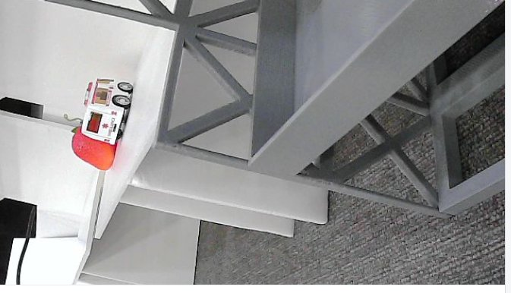
사진 1. 선반 위 구급차와 딸기를 하나도 검출하지 못함 (1회차 모델)
선반 끝에 구급차와 딸기가 있는데 아무것도 검출하지 못했다. 카메라가 위에서 비스듬히 내려다봐서 구급차가 거의 90° 누워 보인다.
- 원인: 학습에서 본 회전은 최대 ±25°였고, 상하 뒤집기는 꺼져 있었다. 최종 단계(train_expanded.py)에서는 증강을 모두 꺼서, 미리 만든 135가지 조건만 반복해서 봤다.
- 원인: 학습 사진은 대부분 옆에서 찍은 영상이라, 위에서 내려다본 모습과 딸기가 구급차 뒤에 가려진 모습이 없었다.

문제 1-2. 물체가 아닌 것을 car로 잡는다
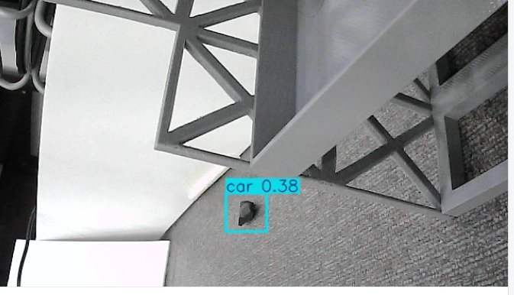
사진 2. 카펫 위 검은 물체를 car 0.38로 오검출 (1회차 모델)
카펫 위의 작은 검은 물체를 car(0.38)로 검출했다.
- 원인: 물체가 없는 배경 사진을 한 장도 학습하지 않아서, 카펫·선반 프레임이 "아무것도 아님"이라는 것을 배운 적이 없다.

다음 회차에서 바꾸기로 한 것
- 회전·뒤집기 범위를 크게 넓히고, 증강을 미리 만들지 않고 학습 중에 매번 무작위로 적용한다. → 2회차
- 흐림·노이즈·과노출·압축 같은 화질 변화를 추가한다. → 2회차
- 위에서 본 모습, 가려짐, 배경 사진은 증강으로 만들 수 없으므로 실사진을 모은다. → 3회차 예정

2회차: 학습 중 무작위 증강 (2026-10-31)

학습한 것
- 데이터: 1회차와 같다 (학습 108장, 검증 27장). 새 사진은 추가하지 않았다.
- 방법: prepare_augmented.py·train_expanded.py를 쓰지 않고, train.py 하나로 150회 학습했다. 매 학습마다 아래 증강을 무작위로 적용한다.
- 학습 시간: 약 18분 (RTX 4060 Laptop). 커밋 109917a (feat/yolo-object-detection 브랜치).

증강 | 1회차 | 2회차 | 노린 문제
회전 | ±25° | ±180° | 1-1
상하 뒤집기 | 없음 | 50% | 1-1
원근·비틀기 | 원근 0.0003 | 원근 0.001, 비틀기 10° | 1-1 (일부)
크기 | 0.4~1.6배 | 0.2~1.8배 | 먼 거리
mixup | 없음 | 10% | 겹침, 애매한 장면
흐림·노이즈·감마·압축 | 없음 | albumentations로 추가 | 흔들림, 과노출, 스트림 압축

결과: 회전 비교
원본 검증 사진 27장을 0°·90°·180°·270° 돌려서 두 모델을 같은 조건으로 비교했다.
모델 | 회전 | 재현율 (찾은 비율) | mAP50-95 (박스 정확도)
1회차 | 0° / 90° / 180° / 270° | 0.996 / 0.796 / 0.800 / 0.818 | 0.812 / 0.592 / 0.575 / 0.673
2회차 | 0° / 90° / 180° / 270° | 1.000 / 0.994 / 1.000 / 0.991 | 0.719 / 0.699 / 0.692 / 0.702

- 1회차는 사진을 돌리면 물체의 약 20%를 놓쳤고, 2회차는 어느 방향이든 거의 다 찾는다. 문제 1-1의 회전 부분은 해결됐다.
- 대신 0°에서 mAP50-95가 0.812에서 0.719로 낮아졌다. 물체는 찾지만 박스가 조금 헐겁다.
- 검증 사진이 학습 사진과 같은 영상에서 나왔으므로 이 수치를 일반 성능으로 보지 않는다.

실제 카메라에서 발견한 문제 (Joint 카메라, 2026-10-31)
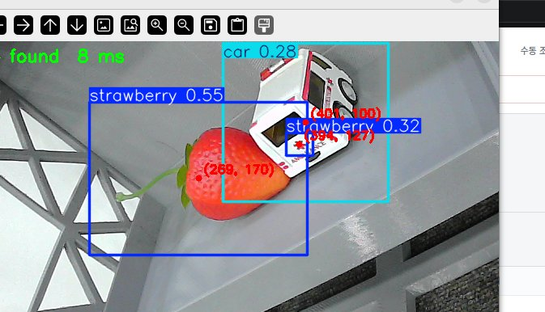
사진 3. 딸기와 구급차를 검출했지만 구급차의 빨간 십자도 딸기로 검출 (2회차 모델)
1회차에서 아무것도 못 잡던 장면에서 딸기(0.55)와 구급차(0.28)를 둘 다 잡았다. 하지만 아래 문제가 남았다.

문제 2-1. 구급차의 빨간 십자를 딸기로 잡는다 (strawberry 0.32)
- 원인: 학습 데이터에서 빨간색은 거의 딸기에만 있어서, 모델이 "빨간 덩어리 = 딸기"로 배웠다. 구급차 영상은 대부분 옆모습이라 빨간 표시가 크게 보이는 장면이 없었다.
- 증강(색 변화)으로는 고칠 수 없다. "구급차 위의 빨간 무늬는 딸기가 아니다"라는 정보가 데이터에 없기 때문이다.

문제 2-2. 딸기 박스가 딸기보다 크고 왼쪽으로 치우친다
- 원인: 원본 딸기 라벨이 몸통 아래의 초록 꼭지·끈까지 포함한다. 박스가 늘어난 방향이 끈 쪽이다. 회전 증강으로 박스가 헐거워진 영향도 더해졌다.
- 영향: 중심 좌표 (259, 170)이 몸통 중심보다 왼쪽에 있다. 이 좌표로 집으면 빗나간다.

문제 2-3. 구급차 신뢰도가 낮다 (car 0.28)
- 원인: 위에서 내려다본 구급차를 거의 학습하지 않았다.
- 신뢰도 기준을 0.4로 올리면 가짜 딸기(0.32)는 사라지지만 구급차도 같이 사라진다. 기준 조정으로는 해결되지 않는다.

다음 회차에서 바꾸기로 한 것
할 일 | 해결하려는 문제
Joint 카메라로 이 선반에서 구급차를 여러 방향으로 놓고 찍어 car로 라벨링 (빨간 십자가 보이게) | 2-1, 2-3
딸기와 구급차를 붙이거나 겹쳐 놓고 촬영 | 2-1, 1-1 가려짐
딸기 라벨을 몸통만 다시 그리기 (기존 사진 포함) | 2-2
물체 없는 배경 사진 (선반·카펫·프레임) 20~30장을 빈 라벨로 추가 | 1-2

2회차-s: 모델 크기 키우기 (2026-10-31)

학습한 것
- 데이터·증강: 2회차와 똑같다. 모델 크기의 효과만 보려고 다른 조건은 바꾸지 않았다.
- 모델: 사전학습 가중치를 YOLO26n(2.6M 파라미터)에서 YOLO26s(10.0M 파라미터, 약 4배)로 바꿨다. python yolo/train.py --pretrained .../yolo26s.pt
- 학습 시간: 150회에 약 15분 (RTX 4060 Laptop).

결과: 세 모델 비교
2회차와 같은 원본 검증 27장과 그 회전본으로 비교했다.
모델 | 회전 | 정밀도 P | 재현율 R | mAP50-95
1회차 (n) | 0° / 90° / 180° / 270° | 0.99 / 0.94 / 0.91 / 0.91 | 1.00 / 0.80 / 0.80 / 0.82 | 0.81 / 0.59 / 0.58 / 0.67
2회차 n | 0° / 90° / 180° / 270° | 0.95 / 0.97 / 0.96 / 0.99 | 1.00 / 0.99 / 1.00 / 0.99 | 0.72 / 0.70 / 0.69 / 0.70
2회차 s | 0° / 90° / 180° / 270° | 0.98 / 0.99 / 0.98 / 0.99 | 0.99 / 0.94 / 0.99 / 0.99 | 0.72 / 0.59 / 0.68 / 0.63

처리 속도 (640×480 한 장, GPU) | 중간값 | 느린 경우 (95%)
n | 7.9 ms | 10.1 ms
s | 7.4 ms | 9.7 ms

- 정밀도는 s가 조금 높다 (0.95 → 0.98). 오검출이 약간 줄어, 빨간 십자 같은 문제에 도움이 될 수 있다.
- 재현율과 박스 정확도는 n이 같거나 낫다. 90°에서 s는 재현율 0.94, mAP50-95 0.59로 떨어졌다.
- 속도 차이는 없다. 두 카메라에서 동시에 돌려도 부담이 없다.
- 검증이 27장뿐이라 0.94와 0.99의 차이는 물체 1~2개 차이다. 어느 쪽이 확실히 낫다고 보기 어렵다.

판단
학습 사진이 108장뿐이라 모델을 키워도 배울 내용이 늘지 않았다. 지금 단계의 병목은 모델 크기가 아니라 데이터다. 실제 선반 장면(사진 3)에서 n과 s를 비교해 가짜 딸기가 줄어드는지 확인하고, 차이가 없으면 3회차 데이터 보강으로 넘어간다.
- 실제 카메라 비교: 아직 하지 않았다.

참고: 검출 좌표의 기준
camera_test.py와 관제 시스템(/api/cameras의 center_px)이 내는 좌표는 카메라 화면 이미지의 픽셀 좌표다. 로봇이나 실제 공간 기준이 아니다.
항목 | 내용
원점 | 화면 왼쪽 위 모서리 (0, 0)
방향 | x는 오른쪽, y는 아래쪽으로 커진다
단위·범위 | 픽셀. 관제 시스템은 640×480으로 받는다
어느 점인가 | YOLO가 그린 박스의 중심이다. 물체 자체의 중심이 아니다

- 박스 중심 ≠ 물체 중심: 딸기 라벨에 끈이 포함돼 중심이 몸통보다 왼쪽에 찍힌다 (사진 3의 (259, 170)).
- 해상도에 따라 값이 바뀐다: 변환할 때 해상도를 고정해야 한다.
- 카메라마다 기준이 다르다: Head와 Joint의 같은 좌표는 다른 위치다.
- Joint 카메라는 팔과 같이 움직인다: 팔 자세가 바뀌면 같은 물체도 좌표가 달라진다.

로봇이 집으려면 필요한 변환
픽셀 (u, v) → 카메라 기준 3D (mm) → 로봇 베이스 기준 (x, y, z mm)
단계 | 필요한 것
① 픽셀 → 카메라 방향 | 카메라 내부 캘리브레이션: 초점거리, 렌즈 왜곡 (체커보드 촬영)
② 거리(깊이) 정하기 | 카메라 하나로는 거리를 모른다. 물체가 놓인 평면(선반 높이)을 안다고 가정하거나 깊이 카메라를 쓴다
③ 카메라 → 로봇 베이스 | Head(고정): 카메라 설치 위치를 한 번 측정. Joint(팔에 달림): 핸드-아이 캘리브레이션 + 그 순간의 관절 각도

지금은 ① 이전, 화면에서 어디에 있는지까지만 나온다. 고정돼 있어 단순한 Head 카메라 + 선반 평면 가정부터 시작하는 것을 추천한다.

기록 양식
다음 회차부터 아래 순서로 적는다. 화면 사진은 문제마다 1장 이상 넣고, 사진 아래에 "사진 N. 설명 (몇 회차 모델)"을 단다.

N회차: <한 줄 요약> (YYYY-MM-DD)
- 학습한 것: 데이터(학습 ○장, 검증 ○장), 이번에 추가한 사진(어디서, 몇 장, 어떤 장면), 바꾼 설정·코드, 모델 폴더, 커밋
- 결과: 지난 회차와 같은 조건의 비교 수치
- 실제 카메라에서 발견한 문제: 문제 N-1, N-2 … 마다 화면 사진, 증상, 원인
- 다음 회차에서 바꾸기로 한 것: 할 일과 해결하려는 문제 번호를 표로

